Chap.III Le magmatisme en zone de subduction: une production de nouveaux matériaux continentaux

Vous savez que dans les zones de subduction deux types de roches magmatiques sont formés: des roches volcaniques et des roches plutoniques. Il s'agit maintenant de comprendre l'origine de ces roches c'est-à-dire de comprendre comment un magma peut se former dans les zones de subduction.

Montrer que le magma présent dans les zones de subduction provient de la fusion partielle de péridotites hydratées du manteau de la plaque chevauchante. Il vous faudra aussi expliquer pourquoi ces péridotites sont hydratées en utilisant vos connaissances (chap2).

Document 1: Localisation de la profondeur du plan de Benioff dans différentes zones de subduction
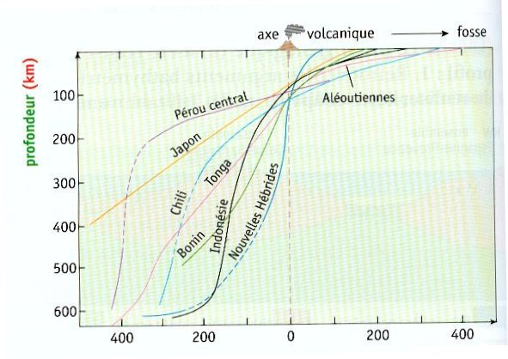 | Expliquez comment ce document peut vous aider à localiser la zone probable de formation d'un magma.

Document 2: Fusion partielle des péridotites du manteau
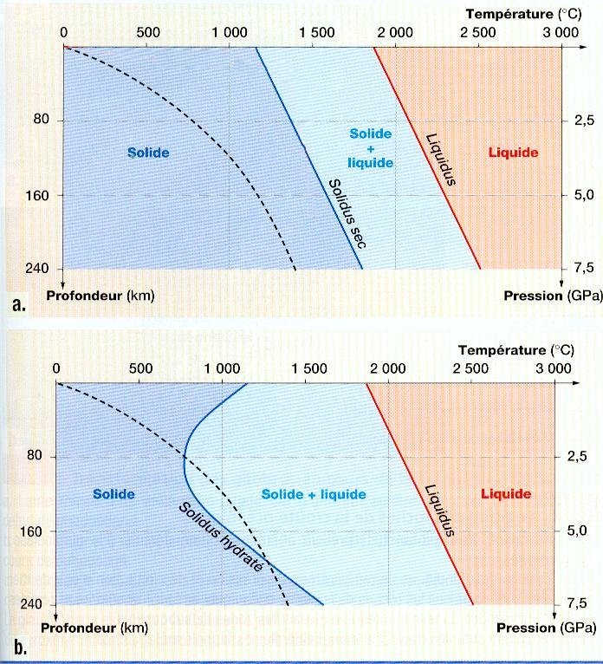 | Il vous faudra mettre en relation les données du document 1 avec ce document (lieu de formation probable du magma).  La courbe en pointillés représente le géotherme dans une zone de subduction.  Graphique a: résultats obtenus en laboratoire avec une péridotite non hydratée.  Graphique b: résultats obtenus en laboratoire avec une péridotite hydratée.

